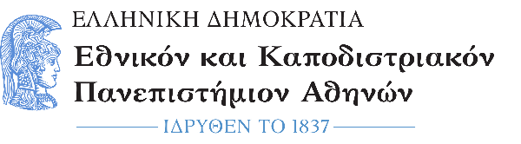  Σχολή Επιστημών Υγείας  Τμήμα Φαρμακευτικής  Τομέας Φαρμακευτικής Χημείας | Πανεπιστημιόπολη, Ζωγράφου 157 71  Διευθυντής: Καθηγητής Εμ. Μικρός  Τηλ.: 210 727 4813  Fax: 210 727 4747  E-mail: mikros@pharm.uoa.gr

Αθήνα, 15-10-2025

Ανακοίνωση
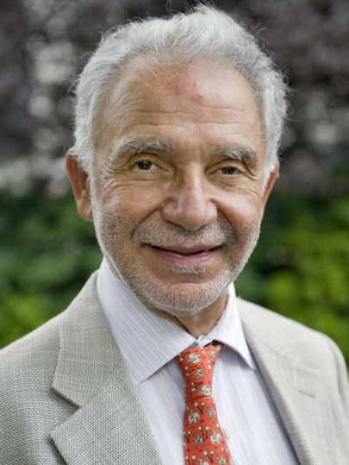
Ο διακεκριμένος, διεθνώς, Καθηγητής Αλέξανδρος Μακρυγιάννης θα δώσει ομιλία με θέμα “Cannabis and Cannabinoids” στο αμφιθέατρο ΦΜ2, στο Τμήμα Φαρμακευτικής, στο κτήριο της Σχολής Θετικών Επιστημών, στην Πανεπιστημιόπολη Ζωγράφου, την Παρασκευή, 17 Οκτωβρίου 2025, στις 12:00.

Το ερευνητικό έργο του Καθηγητή Μακρυγιάννη εστιάζεται στο σύστημα των κανναβινοειδών, τις δραστικές ενώσεις, τη ναρκωτική χρήση, τη δομή και λειτουργία των υποδοχέων και των ενζύμων τους, την αλληλεπίδραση φαρμάκων και μεμβρανών, τα νευροστεροειδή και τους βιοδείκτες των ενδοκανναβινοειδών.

Ο Καθηγητής Μακρυγιάννης κατέχει την έδρα «George D. Behrakis Chair in Pharmaceutical Biotechnology» και είναι Καθηγητής Φαρμακευτικής Χημείας και Χημικής Βιολογίας στο Πανεπιστήμιο Northeastern της Βοστώνης, στις ΗΠΑ και Διευθυντής του Ινστιτούτου Center for Drug Discovery (CDD) στο ομώνυμο πανεπιστήμιο. Ο Καθηγητής Μακρυγιάννης έχει ανακηρυχθεί Επίτιμος Διδάκτορας του ΕΚΠΑ, το 2005 και του Πανεπιστημίου της Κρήτης, το 2018. Ενδεικτικά, στις διακρίσεις του συγκαταλέγονται οι βραβεύσεις από Πανεπιστήμια, όπως του Connecticut, του Northeastern, η βράβευση Research Scientist Award, NIDA (1990-95 & 1995-2000). Το 2012, έλαβε την διάκριση ACS Research Lifetime Achievement Award in Medicinal Chemistry και το 2013, ενεγράφη στο ACS Medicinal Chemistry Hall of Fame. Το 2014, διακρίθηκε, ως Highly Cited Researcher από τον Οργανισμό Thomson Reuters. Επίσης τo 2024, έλαβε τη βράβευση «CMCR Pioneer in Medicinal Cannabis Research Award» από το Center for Medicinal Cannabis Research του Πανεπιστημίου της Καλιφόρνιας στο San Diego (UCSD).

Εκ του Τομέα Φαρμακευτικής Χημείας

